Zuchtprogramm Wensleydale Longwool | 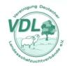
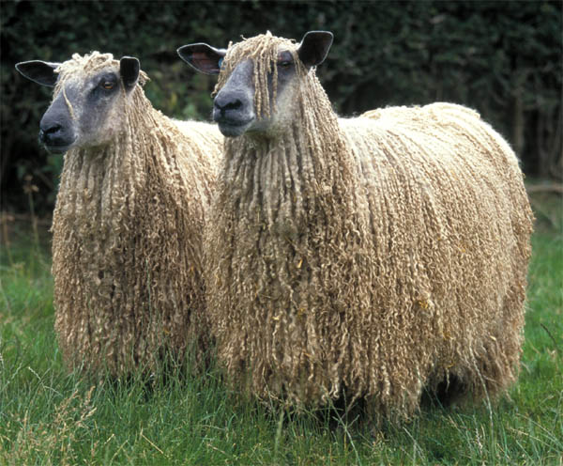
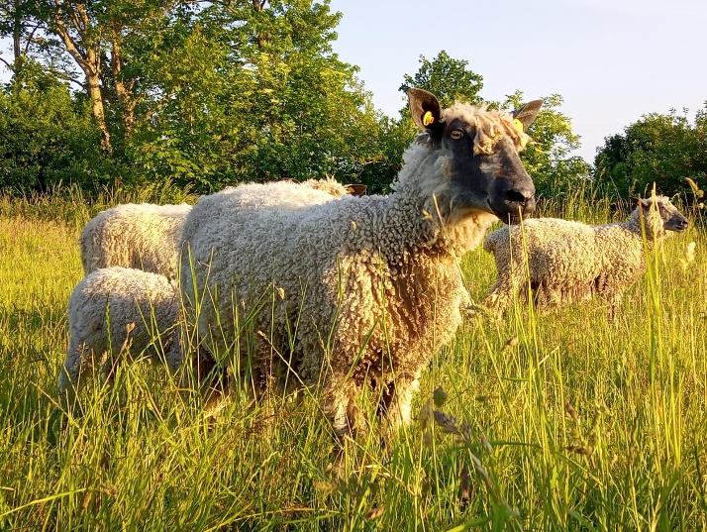
Foto: MV Foto: BY

1. Eigenschaften und Definition der Rasse
Rassename: Wensleydale Longwool | Abkürzung: WYL | VDL-Beschluss: 2021
Gefährdung: gefährdet | Herkunft: Großbritannien | Rassengruppe: Landschafe

Äquirasse: keine
Das Wensleydale Longwool ist eins der charakteristischen Langwollschafe, dessen lange rastaähnliche, glänzende Wolle mitunter bis zum Boden reichen kann. Die Rasse entstand um 1840 im Norden von Yorkshire (England) aus einer Anpaarung eines Dishley Leicester Bockes („Bluecap“) mit einer inzwischen ausgestorbenen Langwollrasse. Ziel war es, robuste, kräftige Böcke zu züchten, die wiederum zur Einkreuzung in andere Rassen (vorzugsweise Gebirgsrassen) einzusetzen, um die Wollqualität zu verbessern. Das Wensleydale Longwool ist wachsam und aufmerksam, bei ruhigem Gemüt.
Wensleydale Longwool sind große, hornlos Schafe. Der Kopf ist blau, leicht ramsförmig und breit. Die großen Ohren sind unbewollt und blau. Das Vlies ist langabwachsend und glänzend. Es hat eine breite, vorgeschobene Brust und einen langen, breiten und tiefen Körper. Der Rumpf und die Keulen sind gut bemuskelt. Das Fundament ist fest. Der Wollertrag liegt bei 6-9 kg. Das Wensleydale Longwool hat eine lange saisonale Brunst und Zwillingsgeburten sind die Regel.

Leistungsdaten:
 | Körper-gewicht (kg) | Vlies-gewicht (kg) | Ablamm-  ergebnis (%) | Widerrist-  höhe (cm)
Altböcke | 120 - 150 | 6 -9 |  | 90
Jährlingsböcke
Mutterschafe | 90 - 120 |  | 200-250 | 80
Jährlingsschafe

Das rassetypische Geburtsgewicht beträgt bei Zwillingen 6 kg, Einlinge sind etwas schwerer.

2. Ziele des Zuchtprogramms
Allgemeines Zuchtziel ist die Erhaltung der typischen Rasseeigenschaften bei gleichzeitiger Beibehaltung der genetischen Vielfalt, wobei eine Verbesserung der Rasse entsprechend der Selektionskriterien angestrebt wird.

2.1 Zuchtziele
Erwünscht ist ein großrahmiges, gut bemuskeltes Schaf mit edlem Typ. Der Kopf und die Ohren sind blau und unbewollt (außer Stirnlocken). Das Blau kann bei farbigen Exemplaren durch ein dunkles braun oder schwarz ersetzt sein. Diese Färbung kann auch an den Beinen und anderen Körperteilen vorkommen. Hörner sind unerwünscht. Das Vlies soll langabwachsend, glänzend und frei von Haaren in den Farben weiß, grau oder braun schwarz sein. Die Kräuselung ist rastaähnlich mit einer Stapellänge von 20 – 30 cm und einer Feinheit von 32,5-34 µm. Die Hinterbeine sind durchgehend bewollt. Schwarze/Dunkle Exemplare können vorkommen. Die Vliesfarbe variiert hier von silber bis tiefschwarz.

2.2 Zuchtmethode
Die Zuchtziele werden angestrebt mit der Methode der Reinzucht. Das Einkreuzen fremder Rassen ist nicht zulässig. Männliche und weibliche Tiere, die die abstammungsmäßigen Voraussetzungen nicht erfüllen, aber dem Zuchtziel entsprechen und zur Verbesserung der Rasse beitragen, können in die zusätzliche Abteilung des Zuchtbuches eingetragen werden.

2.3 Erbfehler und genetische Besonderheiten
Die Rasse Wensleydale Longwool besitzt ein Scrapie-Resistenzgen. Es besteht die Möglichkeit, eine genetische Resistenz gegenüber klassischer Scrapie zu erlangen. Das Ziel ist die Erhöhung der Resistenz gegen transmissible spongiforme Enzephalopathien (Scrapie). Böcke der PrP Genotypklasse G4 und G5 werden nicht gekört.
Die Erfassung von genetischen Besonderheiten und Erbfehlern erfolgt durch den Zuchtverband. Der Züchter ist verpflichtet, dem Zuchtverband alle bekannten Untersuchungsergebnisse zur Verfügung zu stellen.

3. Zuchtgebiet (geographisches Gebiet) und Umfang der Zuchtpopulation
Das Zuchtgebiet umfasst das Bundesland xxx.
Die Zuchtpopulation umfasst alle im Zuchtbuch des Landesschaf- und Ziegenzuchtverbandes Mecklenburg-Vorpommern e.V. eingetragenen Tiere der Rasse Wensleydale Longwool. Zum 01.01.2021 sind xxx Böcke und xxx Mutterschafe in xxx Betrieb eingetragen.
Es gibt eine bundesweite Zuchtkooperation (VDL-Fachausschuss Landschafe).

4. Selektionskritierien und Leistungsprüfungen
Die Leistungsprüfungen erfolgen als Feldprüfung nach der Richtlinie der VDL zur Durchführung von Leistungsprüfungen, veröffentlicht unter
https://service.vit.de/dateien/ovicap/vdl_richtlinie_leistungspruefungen.pdf
Folgende Leistungsprüfungen werden bei der Rasse Wensleydale Longwool durchgeführt und dienen als Selektionskriterien:
- Exterieurbewertung mit den Merkmalen Wolle, Bemuskelung und Äußere Erscheinung: Diese Leistungsprüfung ist für alle weiblichen und männlichen Zuchtschafe, die in die Klassen A, C und D eingetragen werden sollen, verpflichtend. Anhand der Exterieurbewertung erfolgt die Einstufung in Zuchtwertklassen. Das jeweilige Exterieurmerkmal wird bei zuchtausschließenden Merkmalsausprägungen grundsätzlich mit den Noten 1 bis 3 und bei unerwünschten Merkmalsausprägungen je nach Ausprägung mit Punktabzug bewertet.
- Fruchtbarkeitsprüfung im Feld: Diese Leistungsprüfung ist für alle weiblichen Zuchtschafe verpflichtend.
- Fleischleistungsprüfung im Feld: Diese ist für männliche Tiere freiwillig.
Die Ergebnisse der Leistungsprüfungen (auch Teilprüfungen) werden im Zuchtbuch festgehalten und in der Tierzuchtbescheinigung ausgewiesen.
Die Durchführung der Leistungsprüfungen obliegt:
- Exterieurbewertung: Beauftragter des Zuchtverbands
- Fruchtbarkeitsprüfung im Feld: Züchter
- Fleischleistungsprüfung:
  - Gewichtserhebung im Feld: Züchter oder Beauftragter des Zuchtverbands

5. Zuchtwertschätzung
Eine Zuchtwertschätzung wird nicht durchgeführt.

6. Zuchtbuchführung
Die Zuchtbuchführung erfolgt durch den Zuchtverband entsprechend der Satzung. Hierzu bedient sich der Zuchtverband entsprechend der vertraglichen Regelungen zur Datenbank „OviCap“ beim vit Verden (Vereinigte Informationssysteme Tierhaltung w.V., Heinrich-Schröder-Weg 1, 27283 Verden/Aller, info@vit.de). Das Zuchtbuch wird vom Zuchtverband im Sinne der tierzuchtrechtlichen Vorschriften und der ViehVerkehrV auf der Grundlage der durch das Mitglied gemeldeten Daten und Informationen geführt, die im Rahmen der Leistungsprüfung ermittelt werden. Vit Verden arbeitet im Auftrag und nach Weisung des Zuchtverbands.

7. Zuchtdokumentation
Die Zuchtdokumentation erfolgt entsprechend den Regelungen der Satzung.

8. Zuchtbucheinteilung
Das Zuchtbuch für männliche und weibliche Tiere umfasst eine Hauptabteilung mit den Klassen A und B und für weibliche Tiere eine zusätzliche Abteilung (Vorbuch) mit den Klassen C und D. Von der Ausnahmegenehmigung nach Anhang II, Teil 1, Kapitel III, Nr. 2 der VO (EU) 2016/1012 wird Gebrauch gemacht.
Die Zuordnung der Zuchttiere in eine Abteilung und Klasse erfolgt bei der Eintragung unter Berücksichtigung des Geschlechts, der Abstammung und der Leistung.

Einteilung | Anforderungen an männliche Tiere | Anforderungen an weibliche Tiere
Haupt-abteilung  Klasse A | Vater und Großväter in der Hauptabteilung, Mutter und Großmütter mindestens in der zusätzlichen Abteilung eines Zuchtbuchs der Rasse eingetragen  Körung mit mindestens Zuchtwertklasse II | Vater und Großväter in der Hauptabteilung, Mutter und Großmütter mindestens in der zusätzlichen Abteilung eines Zuchtbuchs der Rasse eingetragen  bewertet mit mindestens Zuchtwertklasse II
Haupt-abteilung  Klasse B | Vater und Großväter in der Hauptabteilung, Mutter und Großmütter mindestens in der zusätzlichen Abteilung eines Zuchtbuchs der Rasse eingetragen | Vater und Großväter in der Hauptabteilung, Mutter und Großmütter mindestens in der zusätzlichen Abteilung eines Zuchtbuchs der Rasse eingetragen
Zusätzliche Abteilung  Klasse C (Vorbuch) |  | Vater in der Hauptabteilung und Mutter mindestens in Klasse D eines Zuchtbuchs der Rasse eingetragen  bewertet mit mindestens Zuchtwertklasse II
Zusätzliche Abteilung  Klasse D (Vorbuch) |  | als rassetypisch beurteilt  bewertet mit mindestens Zuchtwertklasse II

9. Selektion und Körung
Die Selektion der Tiere und Zuordnung in die Klassen des Zuchtbuches erfolgt entsprechend der Exterieurbeurteilung unter Berücksichtigung ihrer Abstammung. Die Ergebnisse der Leistungsprüfung dienen der innerbetrieblichen Selektionsentscheidung.
Die Körung ist Voraussetzung für die Zuchtbucheintragung eines Bockes in die Klasse A des Zuchtbuches. Sie erfolgt entsprechend den Regelungen in der Satzung.
Zur Körung werden nur Böcke zugelassen,
- die in der Hauptabteilung des Zuchtbuchs eingetragen werden können,
- deren Väter in der Klasse A des Zuchtbuchs eingetragen und leistungsgeprüft sind,
- deren Mütter leistungsgeprüft und mindestens mit Zuchtwertklasse II bewertet ist
- die keine gesundheitlichen Beeinträchtigungen aufweisen (Zuchttauglichkeit, keine Gebiss- und Hodenanomalien).

Mindestanforderung an die Körung eines Zuchtbockes bezüglich der Abstammung:
A männl. | A männl. | A männl. | A
 |  |  | C
 |  | C weibl. | A
 |  |  | D
 | C weibl. | A männl. | A
 |  |  | C
 |  | D weibl.

Ein Bock wird gekört, wenn er in allen Merkmalen der Exterieurbewertung (siehe Punkt 4.) mit mindestens Note 4 bewertet wird.
Seltene Vaterlinien sollen erhalten werden. Dazu können im Zuchtbuch die Bocklinien erfasst werden. Als Hilfsmittel bietet das Herdbuchprogramm OviCap Inzuchtberechnungen und Anpaarungsempfehlungen zum Einsatz potentieller Vatertiere an.

10. Abstammungssicherung
Die Abstammungssicherung erfolgt nach den Regelungen in der Satzung. Als zugelassene Methode zur Abstammungssicherung wird das Verfahren der DNA-Profile aus Mikrosatelliten angewendet.

11. Zugelassene Reproduktionstechniken und Bestimmungen für Tiere von denen Zuchtmaterial gewonnen wird
Künstliche Besamung und Embryotransfer sind zugelassen. Tiere von denen Zuchtmaterial gewonnen wird, müssen im Zuchtbuch Klasse A eingetragen sein.

Das Zuchtprogramm wurde am xx.xx.xxxx beschlossen und tritt am xx.xx.xxxx in Kraft.

